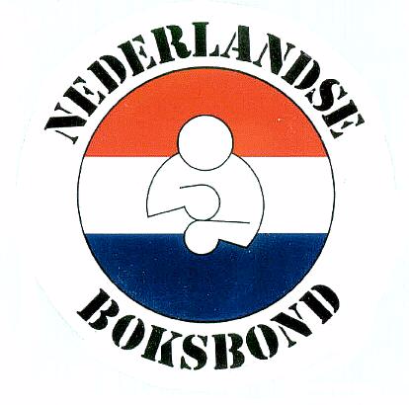 UITSLAGEN NK 2021 , DONDERDAG 21 OKTOBER 2021
Sportcentrum Papendal , Papendallaan 9 , Arnhem
Weging 19.00 uur , aansluitend de wedstrijden

 | Partij # |  | Gewicht | Klasse | RODE HOEK | BLAUWE HOEK
ELITE |  | 15 | 69 | B | Niek Plugers WOP | Douwe Peet
MAN 3x3 1/8 Finale NK nr 1 |  |  |  |  | 3037 / The Golden Gloves Eindhoven | 4043 / COB-Doetinchem
ELITE | 16 |  | 69 | B | Dimtrios Ziagkos (AFGEMELD) | Jimmy Kimmel WO
MAN 3x3 1/8 Finale NK nr 2 |  |  |  |  | 2035 / Boksschool Teus de Kruyf | 4054 / All Stars Boxing Gym
ELITE | 17 |  | 69 | B | Dzenis Kubrovic | Ioannis Mavrogiannidis WOP
MAN 3x3 1/8 Finale NK nr 3 |  |  |  |  | 1050 / Boksschool Barry Groenteman | 2011 / RBV van t Hof

